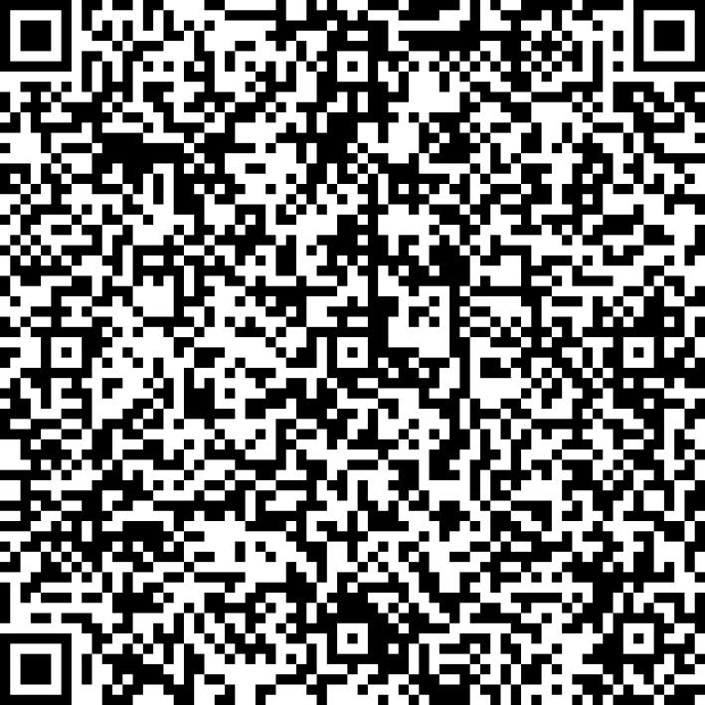
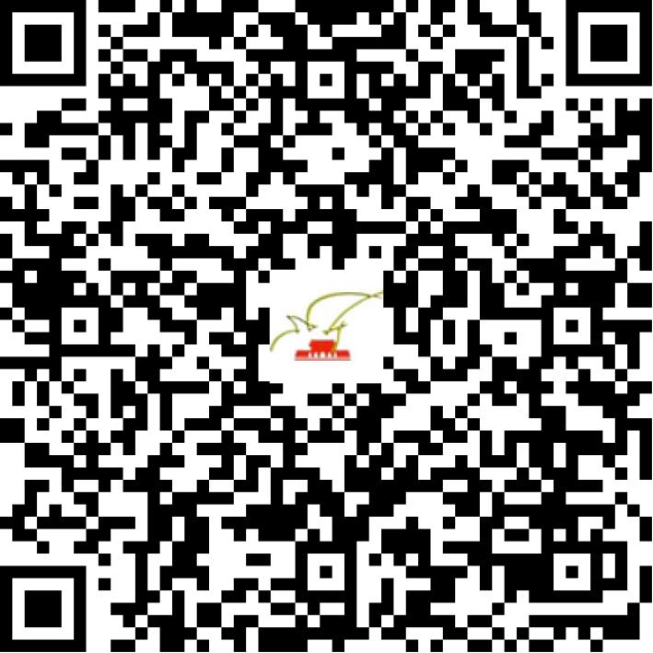

京网文〔2020〕1297-192号

2021 | 年 | 02 | 月 | 24 | 日
名 称 | 北京魔炫科技有限公司
住 所 | 北京市海淀区东北旺乡东北旺村南28号院北排6号611室
法定代表人 | 王正垣
主要负责人
类 型 | 有限责任公司
首次发证日期 | 2020年04月16日
有效期 | 2023年04月15日
网站域名 | uyshipin.com
经营范围 | 利用信息网络经营音乐娱乐产品
发证机关
编号
许可证有效期届满前30日内办理延续，有效期届满未延续的将依法予以注销。

